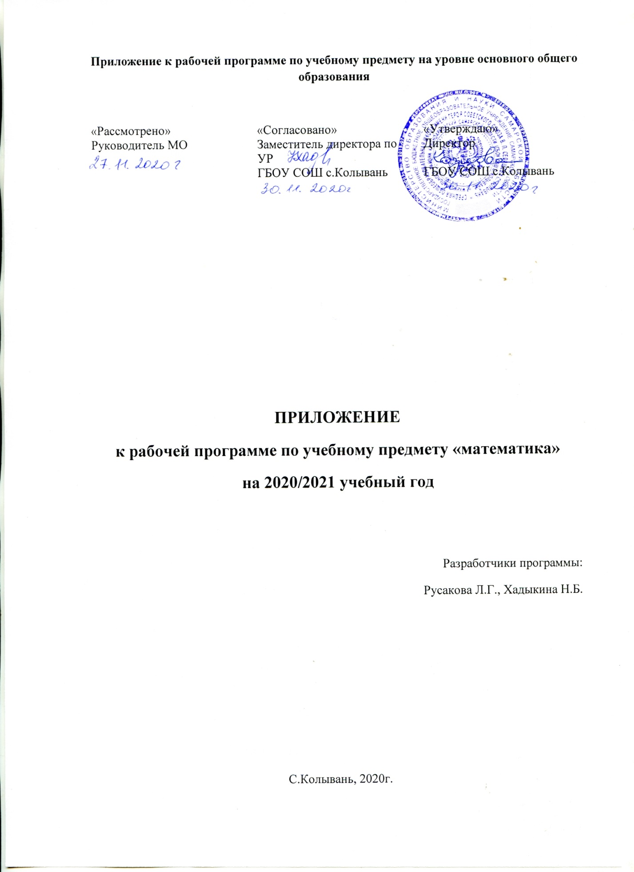

7 класс
I. Пояснительная записка
Изменения в рабочую программу по предмету «Математика» для 7 класса внесены на основании анализа результатов ВПР по предмету, проведенной в сентябре 2020 года.
Изменения направлены на формирование и развитие несформированных умений, видов деятельности, характеризующих достижение планируемых результатов освоения основной образовательной программы.

- Планируемые результаты освоения учебного предмета «Математика»
- Развитие представлений о числе и числовых системах от натуральных до действительных чисел. Решать задачи на нахождение части числа и числа по его части.
- Развитие представлений о числе и числовых системах от натуральных до действительных чисел. Сравнивать рациональные числа / упорядочивать числа, записанные в виде обыкновенных дробей, десятичных дробей.
- Овладение навыками письменных вычислений. Использовать свойства чисел и правила действий с рациональными числами при выполнении вычислений / выполнять вычисления, в том числе с использованием приемов рациональных вычислений.
- Умение применять изученные понятия, результаты, методы для решения задач практического характера и задач их смежных дисциплин. Решать задачи на покупки, находить процент от числа, число по проценту от него, находить процентное отношение двух чисел, находить процентное снижение или процентное повышение величины.
- Умение проводить логические обоснования, доказательства математических утверждений. Решать простые и сложные задачи разных типов, а также задачи повышенной трудности

КАЛЕНДАРНО-тематическое планирование
Тема урока | Кол-во часов | Форма организации | Основные виды учебной деятельности учащихся | Сроки проведения
 |  |  |  | По плану | По факту
Развитие представлений о числе и числовых системах от натуральных до действительных чисел | 1 | Урок | Решать задачи на нахождение части числа и числа по его части. | 09.12.20
Развитие представлений о числе и числовых системах от натуральных до действительных чисел | 1 | Урок | Сравнивать рациональные числа / упорядочивать числа, записанные в виде обыкновенных дробей, десятичных дробей. | 16.12.20
Овладение навыками письменных вычислений | 1 | Урок | Использовать свойства чисел и правила действий с рациональными числами при выполнении вычислений / выполнять вычисления, в том числе с использованием приемов рациональных вычислений. | 18.12.20
Умение применять изученные понятия, результаты, методы для решения задач практического характера и задач их смежных дисциплин | 1 | Урок | Решать задачи на покупки, находить процент от числа, число по проценту от него, находить процентное отношение двух чисел, находить процентное снижение или процентное повышение величины. | 23.12.20
Умение проводить логические обоснования, доказательства математических утверждений | 1 | Урок | Решать простые и сложные задачи разных типов, а также задачи повышенной трудности | 20.01.21
Контрольная работа по заданиям ВПР. | 1 | Урок |  | 29.01.21

8 класс
I. Пояснительная записка
Изменения в рабочую программу по предмету «Математика» для 8 класса внесены на основании анализа результатов ВПР по предмету, проведенной в сентябре 2020 года.
Изменения направлены на формирование и развитие несформированных умений, видов деятельности, характеризующих достижение планируемых результатов освоения основной образовательной программы.
- Планируемые результаты освоения учебного предмета «Математика»
1. Развитие представлений о числе и числовых системах от натуральных до действительных чисел. Оперировать на базовом уровне понятиями «обыкновенная дробь», «смешанное число», «десятичная дробь»
2. Умение извлекать информацию, представленную в таблицах, на диаграммах, графиках. Читать информацию, представленную в виде таблицы, диаграммы, графика / извлекать, интерпретировать информацию, представленную в таблицах и на диаграммах, отражающую свойства и характеристики реальных процессов и явлений.
3. Умение применять изученные понятия, результаты, методы для решения задач практического характера и задач их смежных дисциплин. Записывать числовые значения реальных величин с использованием разных систем измерения
4. Решать задачи на покупки; находить процент от числа, число по проценту от него, процентное отношение двух чисел, процентное снижение или процентное повышение величины
5. Овладение системой функциональных понятий, развитие умения использовать функционально-графические представления. Строить график линейной функции.
6. Овладение приёмами решения уравнений, систем уравнений. Оперировать на базовом уровне понятиями «уравнение», «корень уравнения»; решать системы несложных линейных уравнений / решать линейные уравнения и уравнения, сводимые к линейным, с помощью тождественных преобразований.
7. Выполнять несложные преобразования выражений: раскрывать скобки, приводить подобные слагаемые, использовать формулы сокращённого умножения.
8. Овладение геометрическим языком, формирование систематических знаний о плоских фигурах и их свойствах, использование геометрических понятий и теорем. Оперировать на базовом уровне понятиями геометрических фигур; извлекать информацию о геометрических фигурах, представленную на чертежах в явном виде / применять геометрические факты для решения задач, в том числе предполагающих несколько шагов решения.

КАЛЕНДАРНО-тематическое планирование
Тема урока | Кол-во часов | Форма организации | Основные виды учебной деятельности учащихся | Сроки проведения |  | Домашнее задание
 |  |  |  | По плану | По факту
Тождественные преобразования рациональных выражений | 1 | Урок | Применять основное свойство рациональной дроби для сокращения и преобразования дробей. Приводить дроби к новому (общему) знаменателю. Находить сумму, разность, произведение и частное дробей. Выполнять тождественные преобразования рациональных выражений. | 02.12.20 |  | №189
Рациональные уравнения | 1 | Урок | Решать уравнения, системы уравнений. Оперировать на базовом уровне понятиями «уравнение», «корень уравнения»; решать системы несложных линейных уравнений / решать линейные уравнения и уравнения, сводимые к линейным, с помощью тождественных преобразований. | 07.12.20 |  | №201,216
Вписанные и описанные четырёхугольники | 1 | Урок | Формулировать:  определения: параллелограмма, высоты параллелограмма; прямоугольника, ромба, квадрата; средней линии треугольника; трапеции, высоты трапеции, средней линии трапеции; центрального угла окружности, вписанного угла окружности; вписанного и описанного четырёхугольника;  свойства: параллелограмма, прямоугольника, ромба, квадрата, средних линий треугольника и трапеции, вписанного угла, вписанного и описанного четырёхугольника. Применять изученные определения, свойства и признаки к решению задач. | 10.12.20 |  | №364
Функция и её график | 2 | Урок | Выполнять построение и чтение графика функции и y=kx+b | 17.12.20  22.12.20 |  | №308  №332
Контрольная работа по заданиям ВПР. | 1 | Урок |  | 25.12.20

